1 基本概念

计算机间的通信过程
- 首先得知对方的IP地址；
- 最终是把数据通过对方的网卡MAC地址传输给对方计算的网卡；
- 如果网卡发现数据中的MAC地址是自己就把数据交给上一层处理；如果发现数据中的MAC地址不是自己则会把数据丢弃；

MAC地址
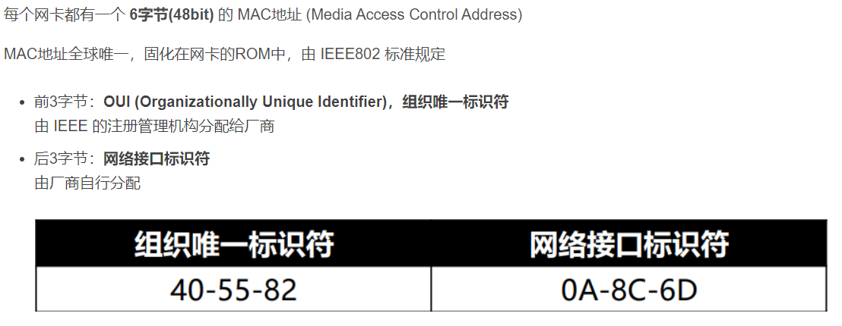
OUI 查询：可以根据OUI查询出对应的厂商
- http://standards-oui.ieee.org/oui.txt
- https://mac.bmcx.com/
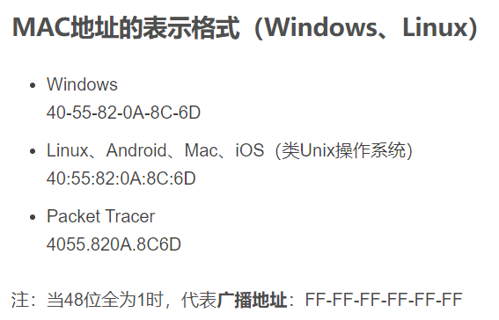
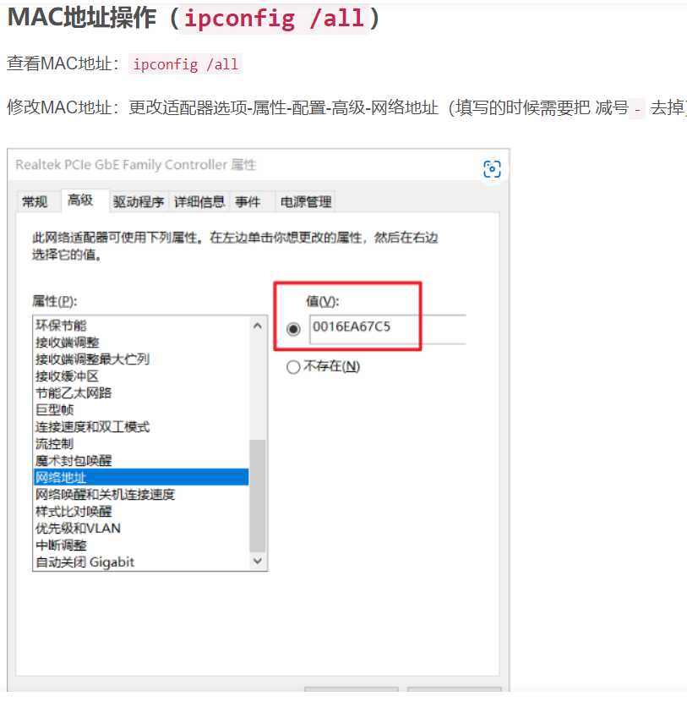
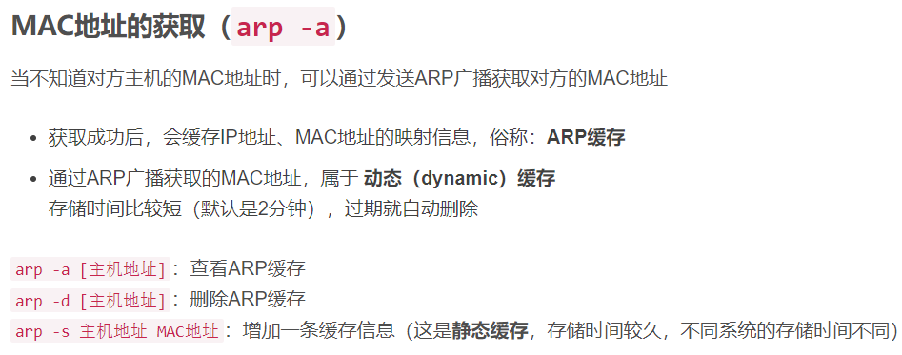

网络模型
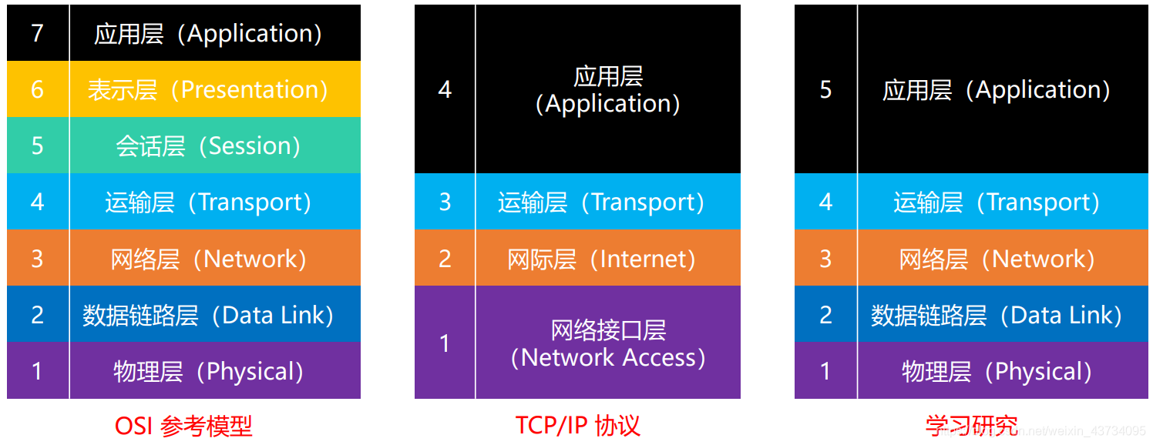

计算机间的连接方式

网线直连
需要用 交叉线（不是直通线）
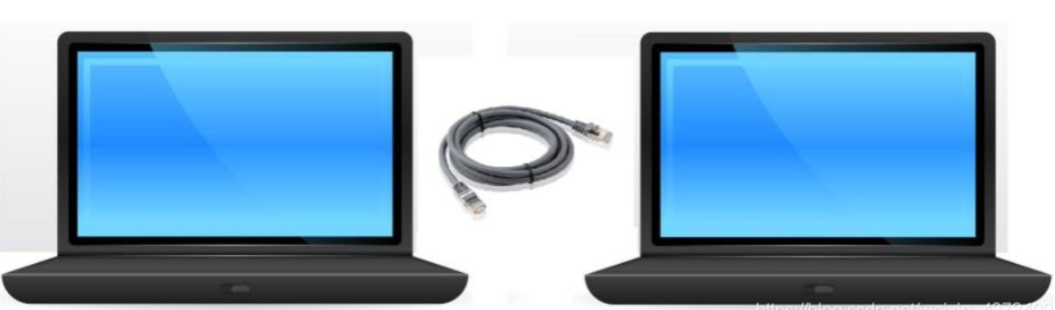

同轴电缆
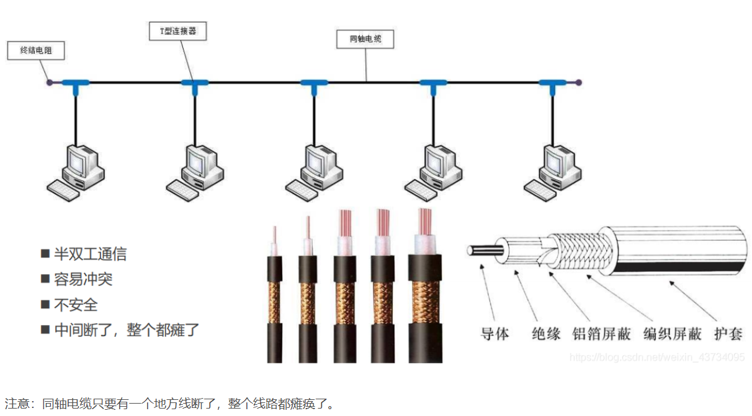

集线器
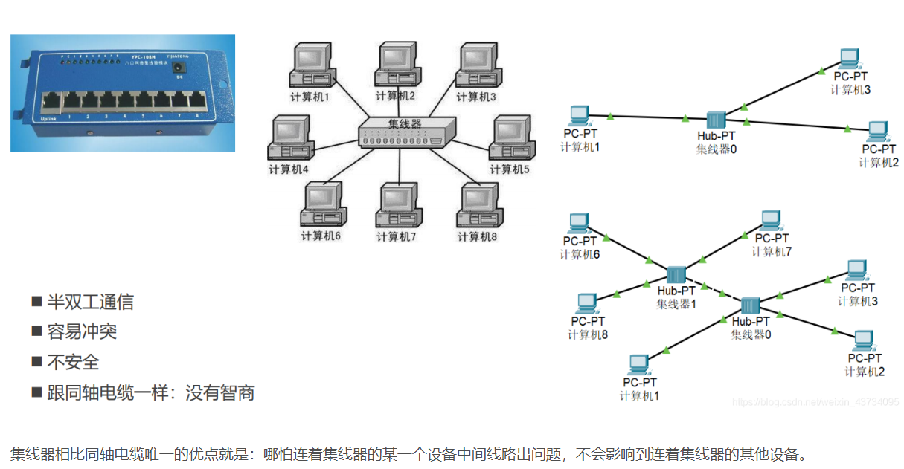

网桥
- 可以隔绝冲突域
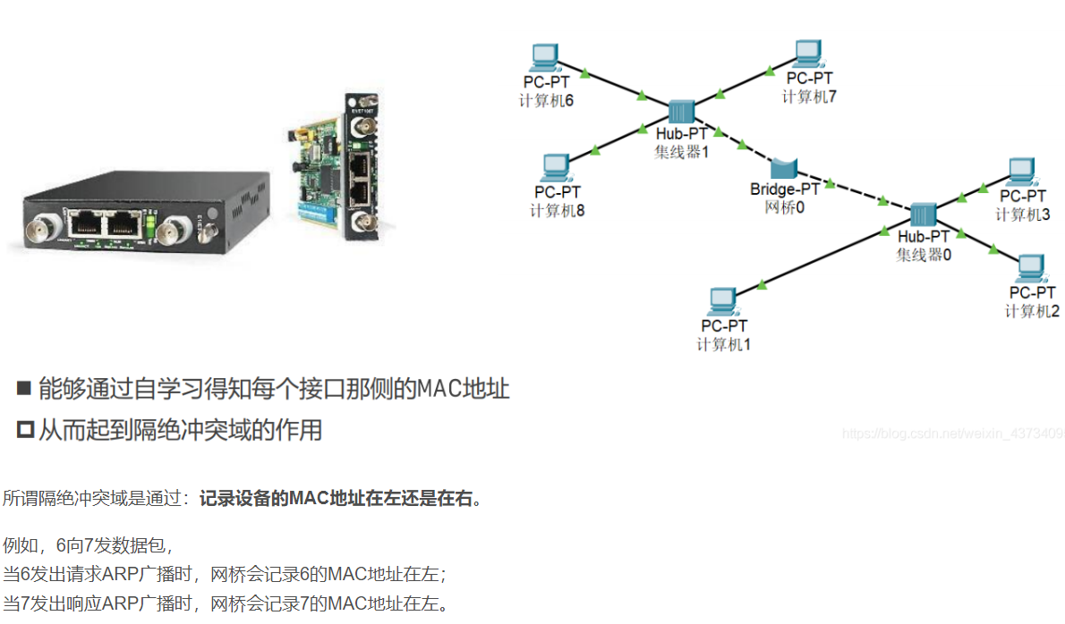
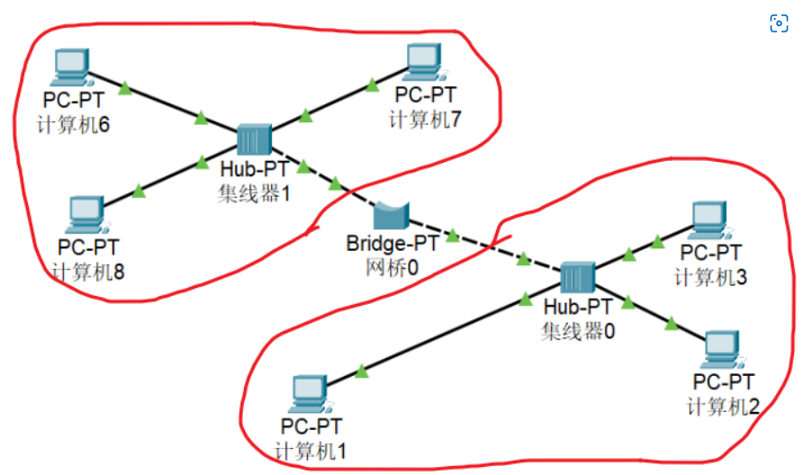

交换机
- 连接的设备必须都处于同一个网段，即同一个广播域；
- 交换机具有记忆功能，在第一次通信之后交换机就可以记住连接在自己身上的设备的每个端口对应的MAC地址；
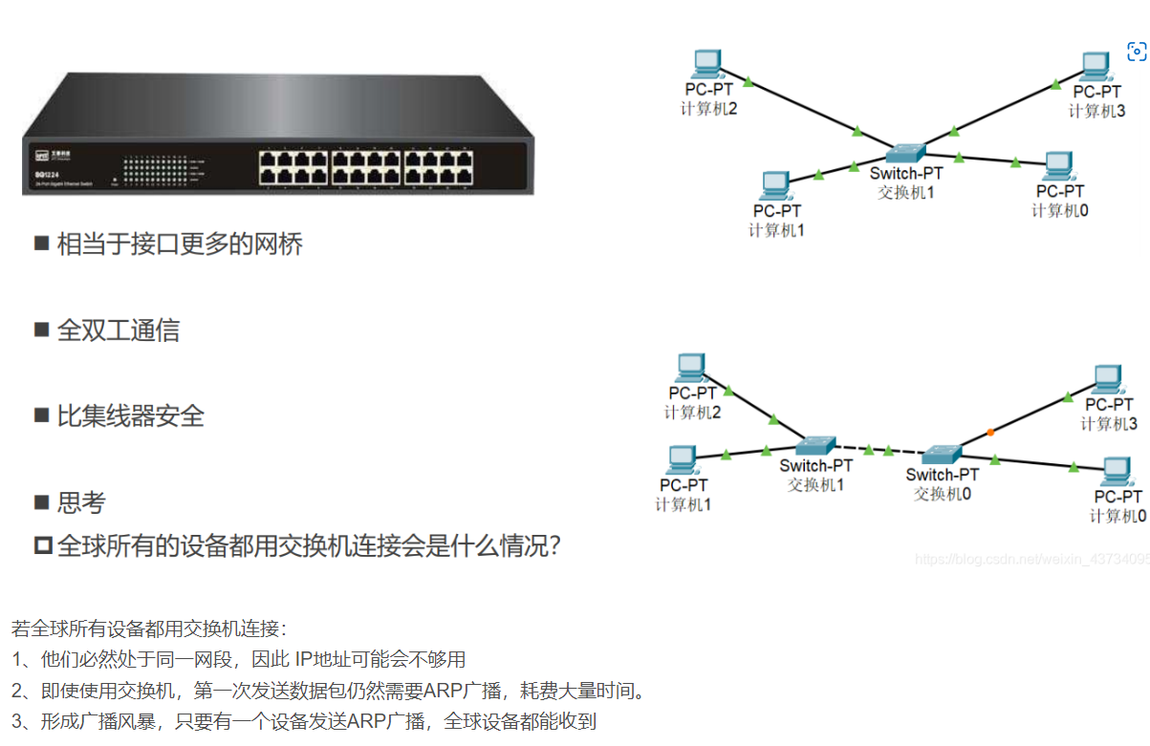

路由器
- 可以在不同的网段之间转发数据；
- 隔绝广播域
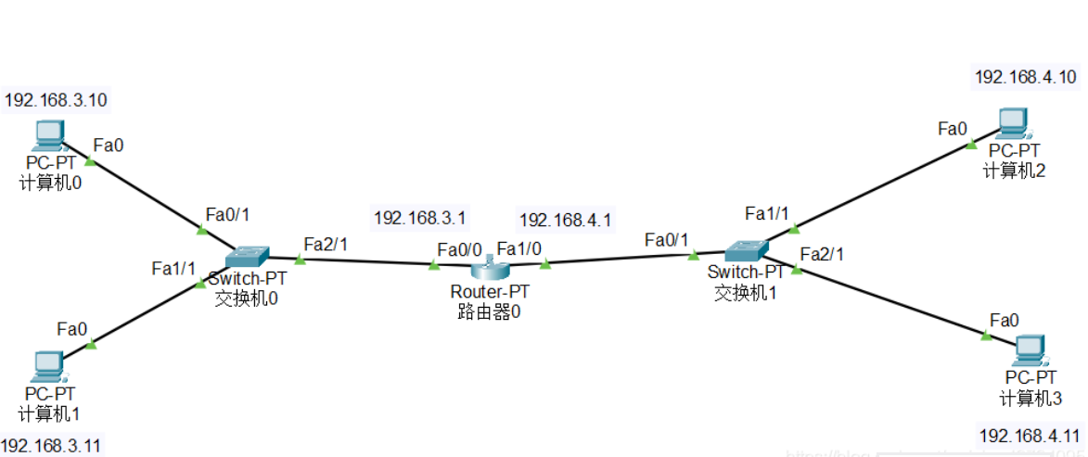

2 网络设备

3 网络布局

4 网络协议

ICMP

ARP
- ARP广播只能在同一个广播域(局域网)内传输；
- 主机发送ARP广播的目的是为了获取目标设备的MAC地址；
- 当数据包的目标MAC为FF-FF-FF-FF-FF-FF时表示发送是广播，数据包会被发送给当前广播域(局域网)中的所有设备；

